丹阳市人民医院女性康复中心家具招标要求
一、项目名称、内容及要求：
1. 名称：女性康复中心家具；
2. 招标编号：DRY-CG-20220012；
3. 预算：48570元。
二、投标人的资格要求：
1. 满足《中华人民共和国政府采购法》第二十二条规定；
2. 有效期内的营业执照；
3. 其他条件：
（1）具有独立订立合同的能力；
（2）未处于被责令停业、投标资格被取消或者财产被接管、冻结和破产状态；
（3）企业没有因骗取中标或者严重违约以及发生重大工程质量、安全生产事故等违法、违规问题、被有关部门暂停投标资格并在暂停期内的：
（4）企业的资质类别、等级和项目负责人的资质满足要求；
（5）资格审查申请书中的重要内容没有失实或者弄虚作假；
（6）符合法律、法规规定的其他条件。
三、供货要求：
1. 合同签订后10天内全部货物安装到位；
2. 质保期：壹年；
3. 货物清单见附件《家具清单及定制式样》。
四、供应商投标报价:
1. 报价应包含所有货物款、运输费、安装费、税费。
五、付款方式：
1. 付款方式：货物验收合格后，于2个月内支付货款90%，余款1年内付清。
六、招标时间及地点：
招标方式：公开招标；
开标时间：遵照院方通知；
招标地点：院内会议室。
七、报名时间:
1. 报名时间：2022年4月 26 日至2022年5月6 日(节假日除外）；
上午8:00-11:00 下午2:00-5:00；
- 报名地点：丹阳市教育印刷厂三楼丹阳市人民医院采购中心；
- 联系人：严先生；
- 联系电话：0511-86553123 18252941978。
八、投标人报名时提交材料:
1. 营业执照复印件（复印件盖公章）；
2. 法人授权委托书及被授权人身份证复印件，法人参加报名的提供法人身份证复印件。

丹阳市人民医院
2022年 4月 26日

附件：家具清单及定制式样
序号 | 品名 | 规格 | 数量 | 单位 | 单价 | 金额 | 备注
1 | 尿布更换台 | 800*620*920mm | 1 | 张
2 | 婴儿车 | 粉色 | 1 | 辆
3 | 哺乳椅 |  | 1 | 张
4 | 沙发 | 真皮单人 | 2 | 张 |  |  | VIP间
5 | 茶几 |  | 1 | 张 |  |  | VIP间
6 | 瑜伽垫 |  | 10 | 个
7 | 瑜伽室镜子 | 宽4.4米，高2米 | 1 | 组 |  |  | 拼接
8 | 办公桌椅 | 桌长1.2米，宽0.6米，革面椅 | 2 | 套
9 | 钢制更衣柜 | 3门1组 | 3 | 组
10 | 铁皮文件柜 | 中二斗（900×40×1.85） | 2 | 组
11 | 讲台 | 70×50×105 | 1 | 个
12 | 折叠桌 | 2人位 | 10 | 组
13 | 折叠椅 | 1人位 | 20 | 张
14 | 木质储物柜 | 见图1 | 1 | 组
15 | 矮柜 | 150*40*45mm | 1 | 组 |  |  | 瑜伽房
16 | 木质更衣柜 | 见图2 | 10 | 组 |  |  | 带锁，2门5组，3门1组，4门4组
17 | 合计

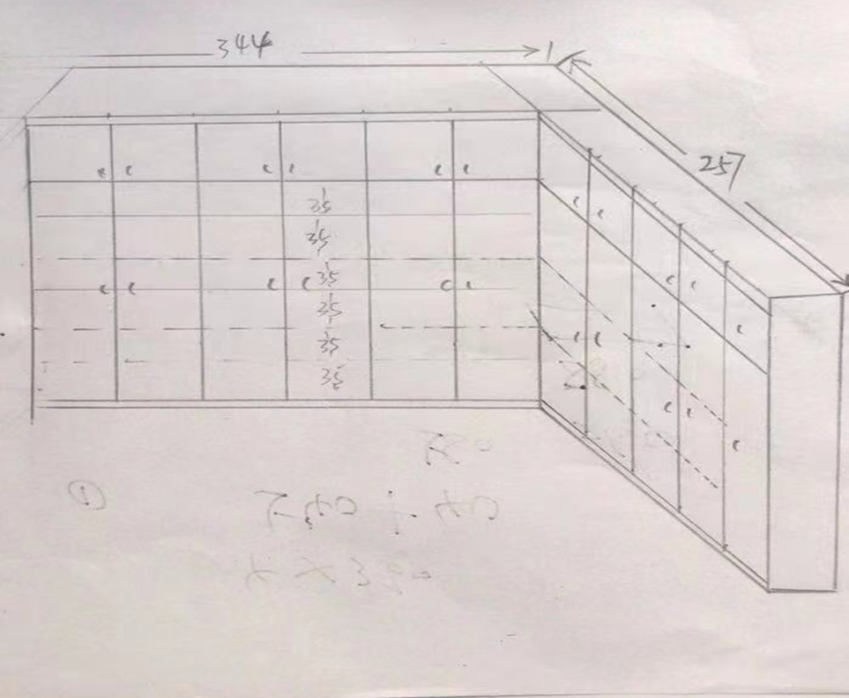
图1 ：库房储物柜式样

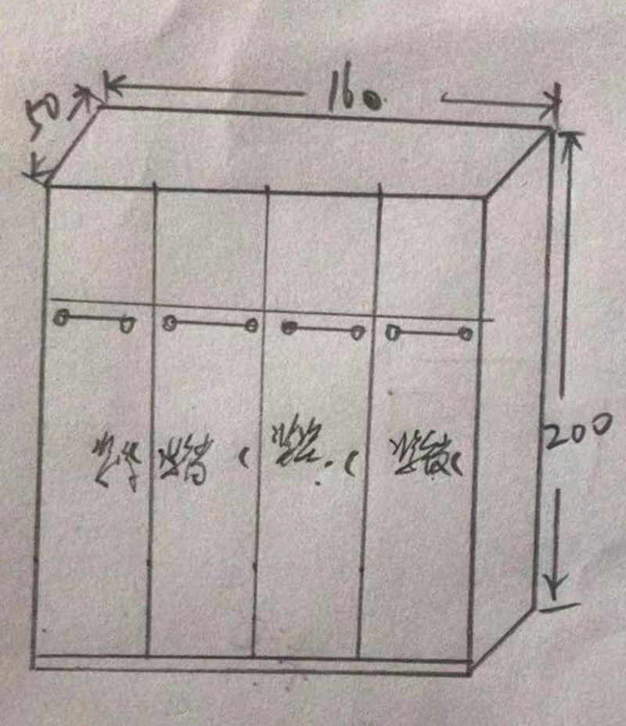
图2：更衣柜（带锁），2组式样，单组为2门

